

**การเปิดโอกาสให้เกิดการมีส่วนร่วมในการดำเนินงาน**

**ตามภารกิจของเทศบาลตำบลมะกอกเหนือ**

**อำเภอควนขนุน จังหวัดพัทลุง ประจำปี พ.ศ. 2567**

**สรุปผลการดำเนินการเพื่อเปิดโอกาสให้บุคคลภายนอกได้มีส่วนร่วม**

**ในการดำเนินงานของเทศบาลตำบลมะกอกเหนือ ประจำปีงบประมาณ พ.ศ. 2567**

---------------------------------

ปีงบประมาณ พ.ศ. 2567 เมื่อวันที่ 26 ตุลาคม 2566 เทศบาลตำบลมะกอกเหนือ ได้ดำเนินการจัดเวทีประชาคมคณะกรรมการพัฒนาเทศบาลตำบลมะกอกเหนือและสัดส่วนประชาคมท้องถิ่นระดับตำบล เพื่อร่วมกันพิจารณาร่างแผนพัฒนาท้องถิ่น (พ.ศ. 2566 – 2570) เพิ่มเติม ครั้งที่ 2/2566 ประจำปีงบประมาณ พ.ศ. 2567 ณ ห้องประชุมชั้น 2 สำนักงานเทศบาล จำนวน 9 โครงการ

**1.ประเด็นหรือเรื่องในการมีส่วนร่วม**

1.1 การนำเสนอโครงการพัฒนาจากปัญหา / ความต้องการของประชาชน (ส่วนราชการ รัฐวิสาหกิจ และสัดส่วนประชาคมท้องถิ่นระดับตำบลตามประกาศ)

1.2 การพิจารณาโครงการพัฒนา เหตุผลความจำเป็น จากกิจกรรมปัญหา/ความต้องของประชาชน ที่นำเสนอขึ้นมาใหม่

1.3 ยุทธศาสตร์การพัฒนาประเทศ กลุ่มจังหวัดและจังหวัด โดยให้เน้นดำเนินการในยุทธศาสตร์ที่สำคัญและมีผลต่อประชาชนโดยตรง

1.4 กรอบนโยบาย ทิศทาง แนวทางการพัฒนาขององค์กรปกครองส่วนท้องถิ่นในเขตจังหวัด

**2.สรุปข้อมูลของผู้มีส่วนร่วม**

ผู้เข้าร่วมการประชาคม จำนวน 32 คน ได้แก่

2.1 คณะกรรมการพัฒนาท้องถิ่น

2.2 สมาชิกสภาเทศบาลตำบลมะกอกเหนือ

2.3 กำนัน / ผู้ใหญ่บ้าน / ประธานชุมชน / หัวหน้าสถานีอนามัย / ผู้อำนวยการโรงพยาบาล / ผู้อำนวยการโรงเรียน / หัวหน้าหน่วยการศึกษาอื่น ๆ

2.4 หัวหน้าส่วนหรือตัวแทนราชการ / รัฐวิสาหกิจ ที่มีหน่วยงานตั้งอยู่ในพื้นที่

2.5 อสม./อปพร./ คณะกรรมการกองทุน / กลุ่มอาชีพต่าง ๆ ในพื้นที่

2.6 ประชาชนทั่วไปในพื้นที่

**-2-**

**3. ผลจากการมีส่วนร่วม**

3.1 ประชาชนในพื้นที่เทศบาลตำบลมะกอกเหนือ มีส่วนร่วมเสนอปัญหาและความต้องการ ตลอดจนร่วมกำหนดแนวทางในการพัฒนาท้องถิ่นของตนเองผ่านกระบวนการประชาคม

3.2 โครงการที่เสนอขึ้นใหม่ ที่ประชุมมีมติเห็นชอบให้บรรจุไว้ในแผนพัฒนาท้องถิ่น (พ.ศ. 2566 – 2570) เพิ่มเติมครั้งที่ 2/2566 จำนวน 9 โครงการ ได้แก่

3.2.1 โครงการจัดซื้อที่ดินเพื่อขยายพื้นที่ใช้สอยของโรงฆ่าสัตว์

3.2.2 โครงการต่อเติมอาคารซากดึกดำบรรพ์ 500 ล้านปีระยะที่ 2

3.2.3 โครงการช่วยเหลือประชาชนตามอำนาจหน้าที่ของเทศบาลตำบลมะกอกเหนือ

3.2.4 โครงการขุดเจาะบ่อบาดาล หมู่ที่ 1 ตำบลมะกอกเหนือ

3.2.5 โครงการก่อสร้างและติดตั้งถังเก็บน้ำประสิทธิภาพสูง ขนาด 1 ล้านลิตร เขต 1

3.2.6 โครงการจัดซื้อที่ดินเพื่อรองรับการก่อสร้างสิ่งสาธารณูปโภค และสาธารณูปการ

3.2.7 โครงการติดตั้งราวบันไดแบบติดผนัง ด้านทิศตะวันออกและด้านทิศตะวันตกของอาคารซากดึกดำบรรพ์ 500 ล้านปี

3.2.8 โครงการปรับระดับที่ดินเทศบาลตำบลมะกอกเหนือ

3.2.9 โครงการจัดซื้อเครื่องสูบน้ำซับเมอร์ส (Submersible)

**4. การนำผลจาการมีส่วนร่วมไปปรับปรุงพัฒนาการดำเนินงานของหน่วยงาน**

4.1 โครงการที่นำเสนอจากความต้องการ นำไปบรรจุดไว้ในแผนพัฒนาท้องถิ่น เพื่อนำไปพัฒนาทางด้านต่าง ๆ เช่น ด้านโครงสร้างพื้นฐาน ด้านคุณภาพชีวิต และด้านอื่น ๆ

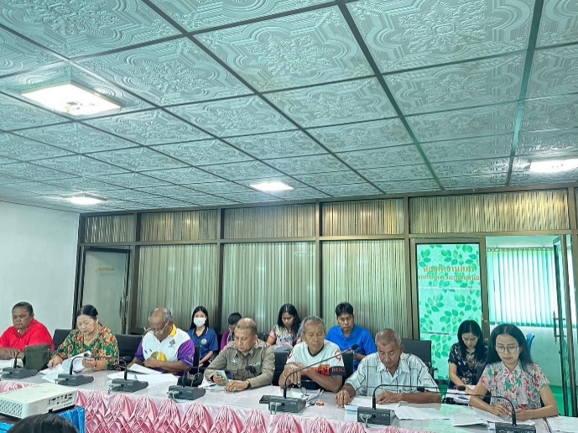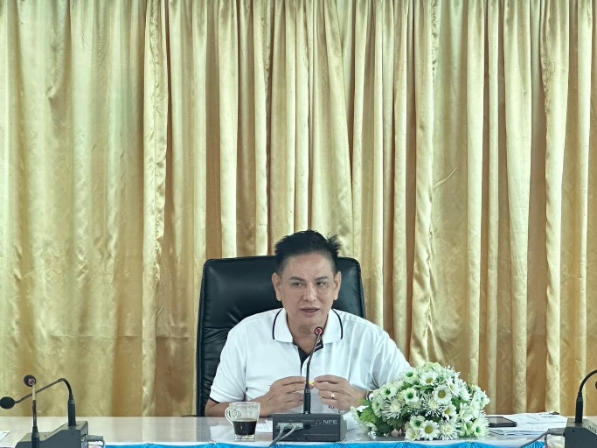

**-3-**

